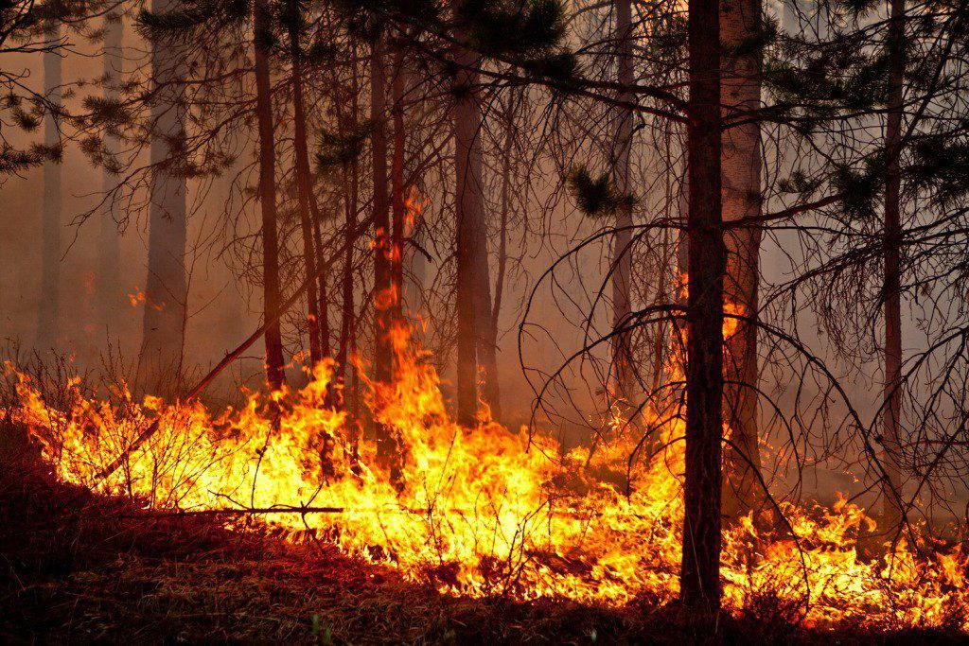

Уважаемые граждане! ОНД и ПР Тихорецкого района информирует граждан района о необходимости соблюдения п. 67 Постановления Правительства РФ 1479 от 16.09.2020 "Об утверждении Правил противопожарного режима в РФ"   
- правообладатели земельных участков (собственники земельных участков, землепользователи, землевладельцы и арендаторы земельных участков), расположенных в границах населённых пунктов и на территориях общего пользования вне границ населённого пункта - **обязаны производить своевременную уборку мусора, сухой растительности и покос травы.   
За не исполнение ППР предусмотрена административная ответственность, согласно статьи 20.4 КоАП РФ.**

Неосторожное обращение с огнём может привести к необратимым последствиям!